**BÁO CÁO THỰC HÀNH- 04 - IT4490 – 20211**

**BÀI THỰC HÀNH SỐ 04 – THIẾT KẾ LỚP VÀ MÔ HÌNH HÓA DỮ LIỆU**

# MỤC LỤC

MỤC LỤC 1

1 NỘI DUNG CHI TIẾT 1

1.1 Kiểm thử đơn vị 2

1.1.1 Kiểm thử với JUnitTest 3

1.1.2 Test Suit 5

1.2 Lập trình 6

1.2.1 Javadoc 7

1.2.2 Refactoring 9

# 

# Họ và Tên : eang sokunthea

**MSSV : 20180280**

# NỘI DUNG CHI TIẾT

## Kiểm thử đơn vị

### Kiểm thử với JUnitTest

#### Kiểm thử cho phương thức validatePhoneNumber

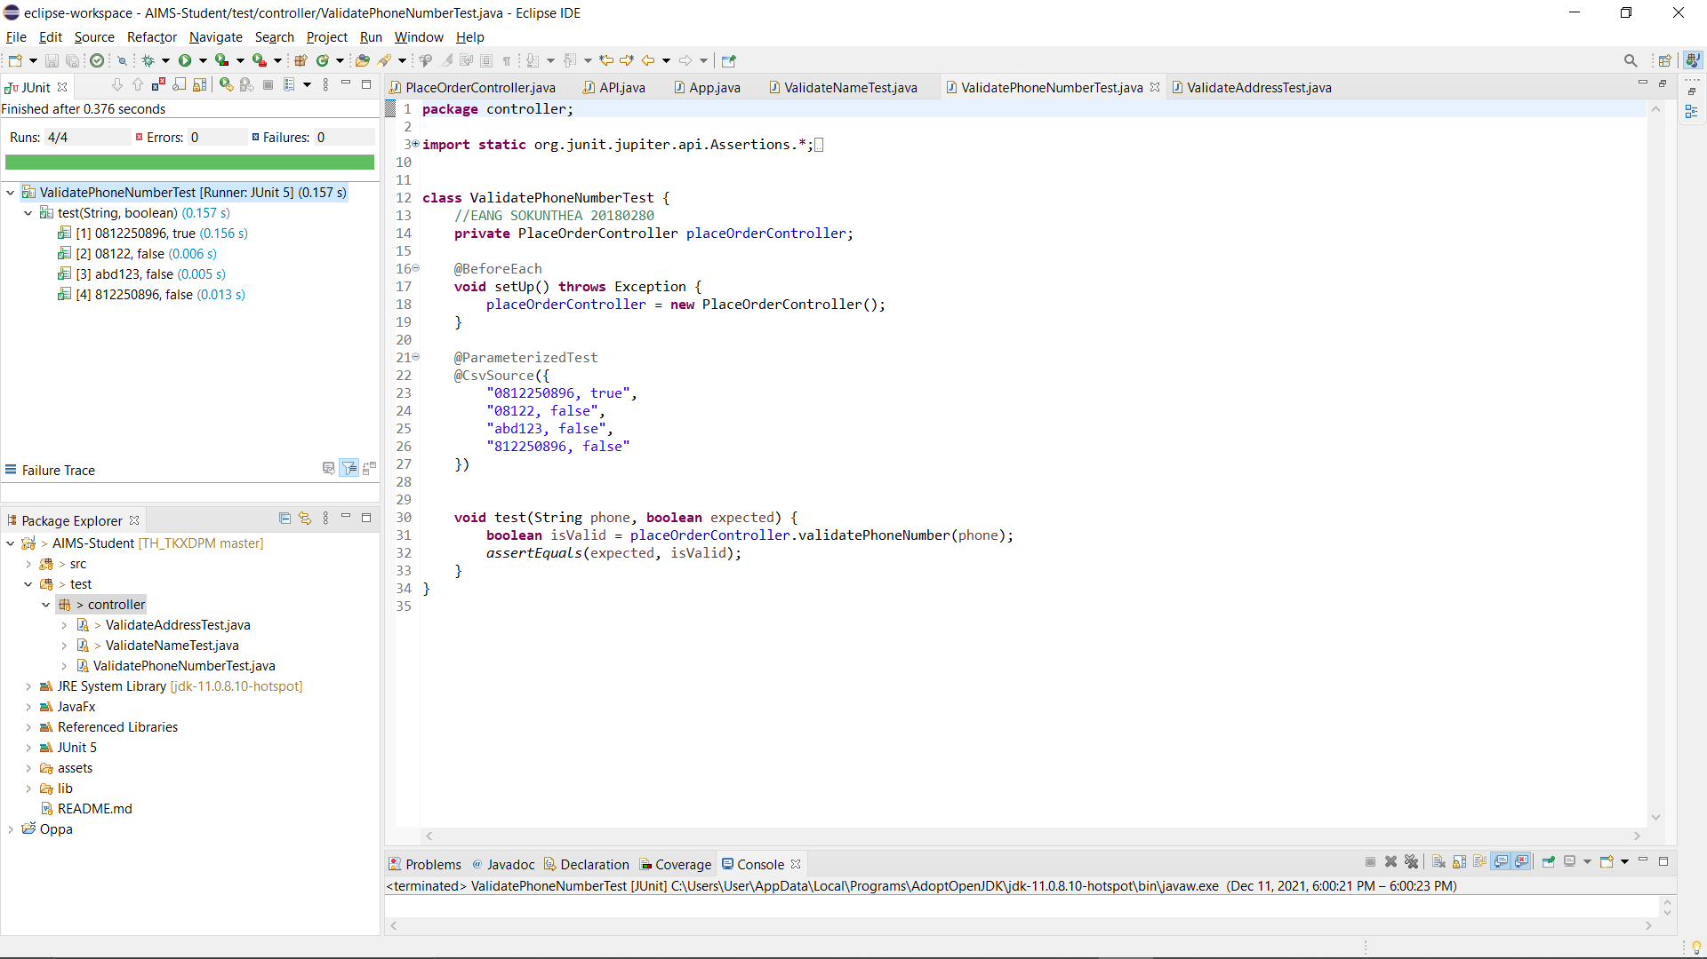

Hình : Kết quả kiểm thử

* Implementation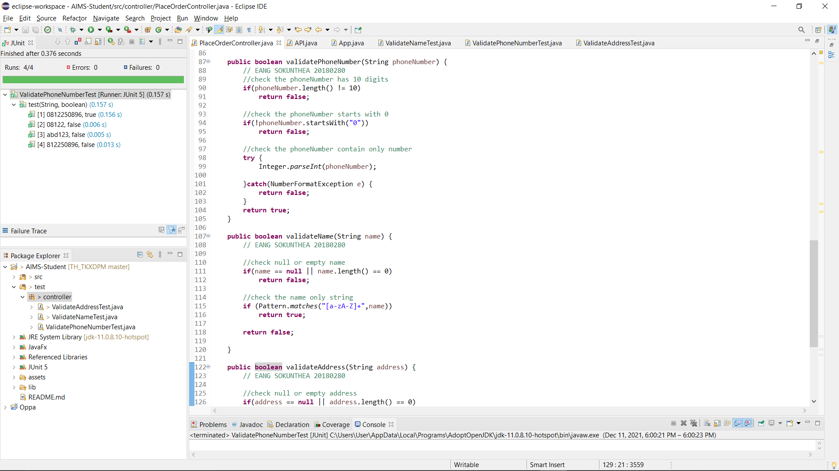

#### Kiểm thử cho phương thức validateName

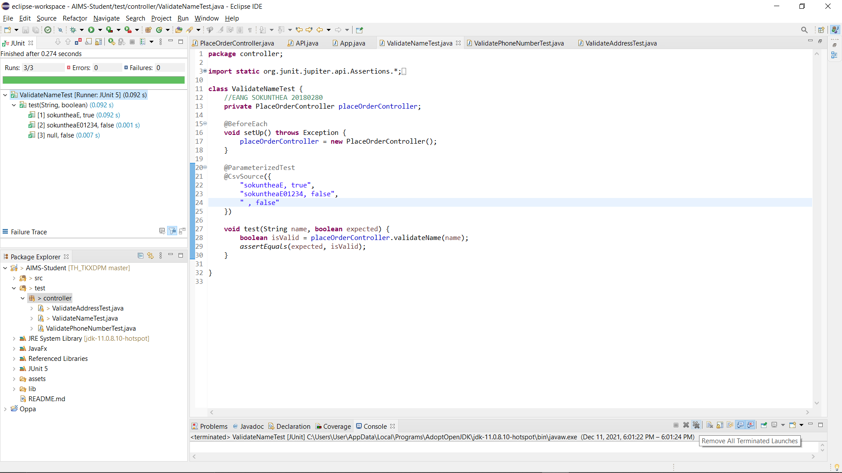

Hình : Kết quả kiểm thử

* Implementation

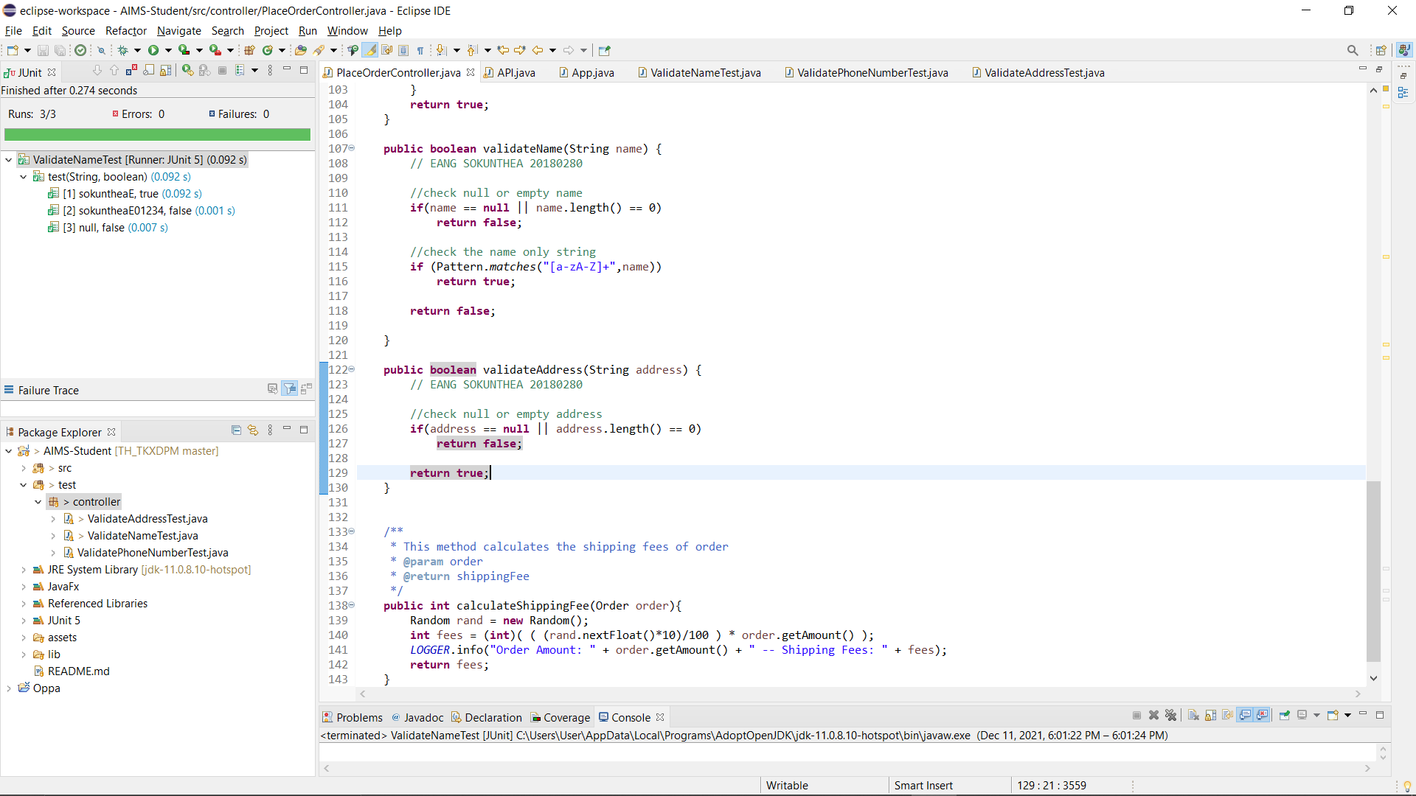

#### Kiểm thử cho phương thức validateAddress

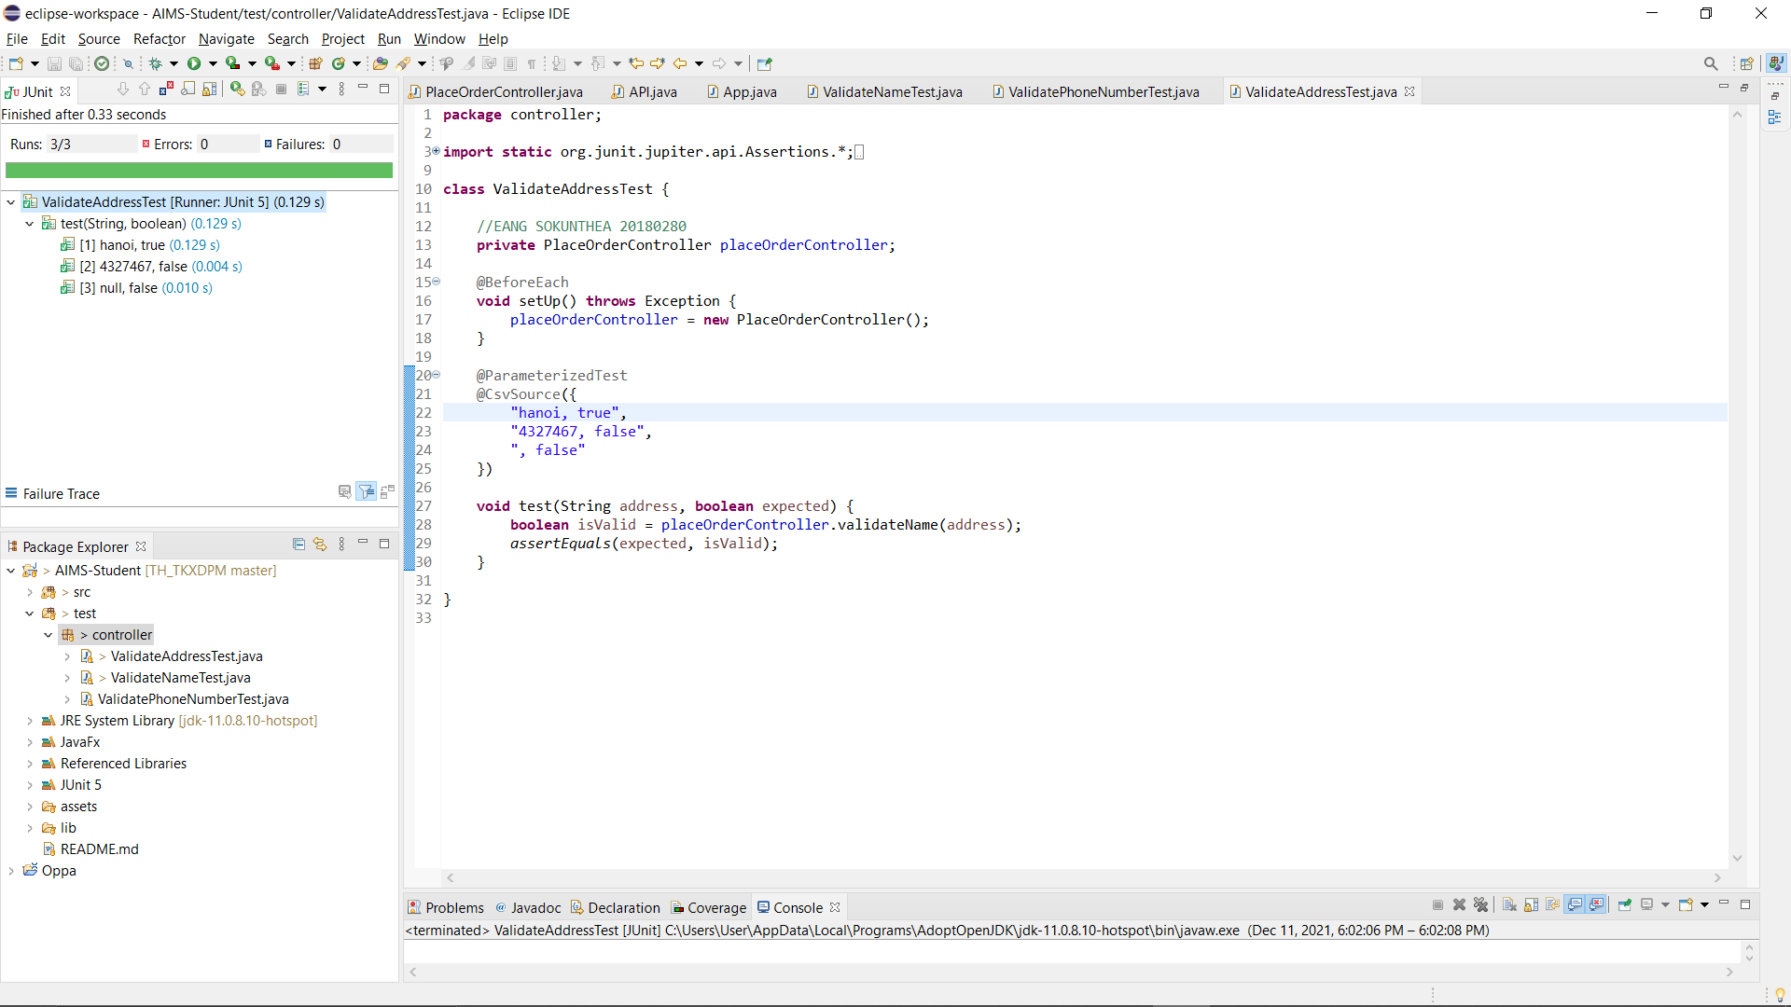

Hình : Kết quả kiểm thử

* Implementation

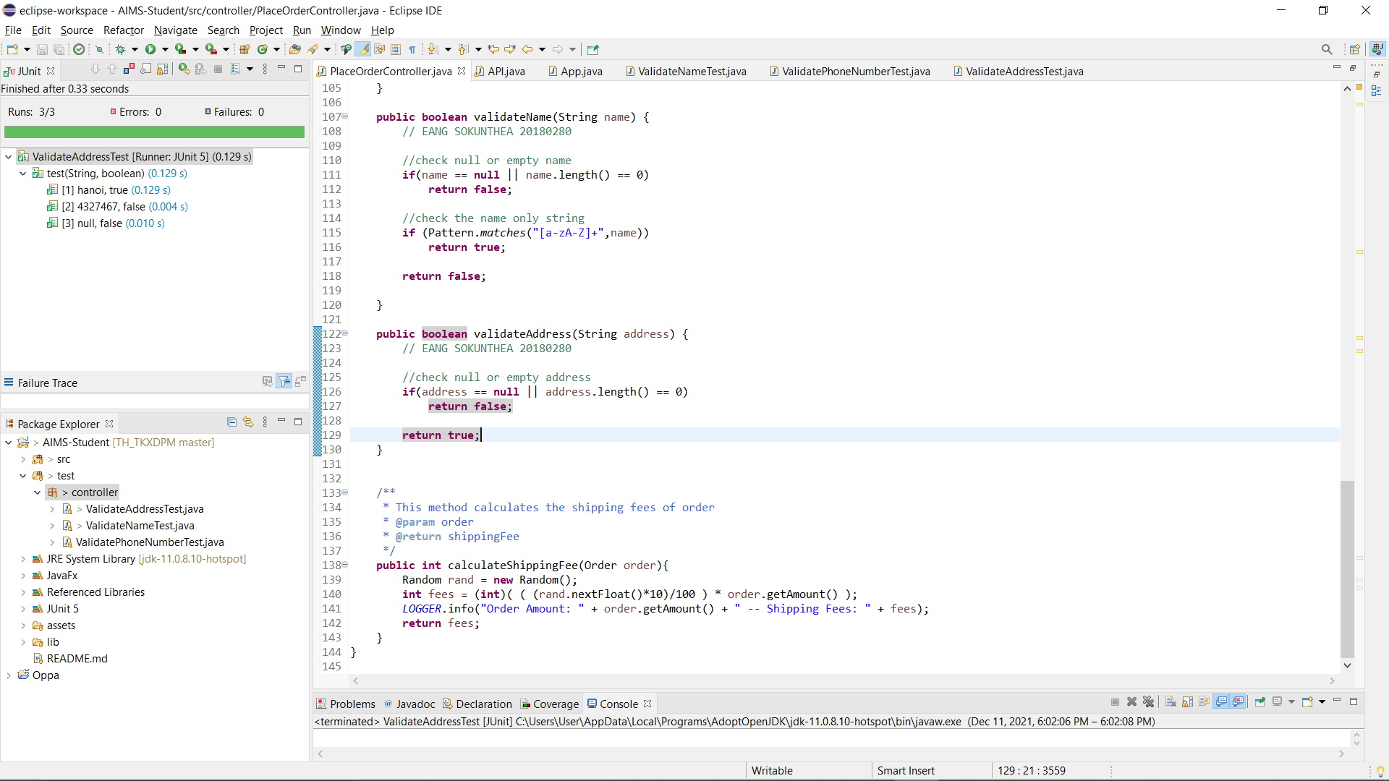

### Test Suit

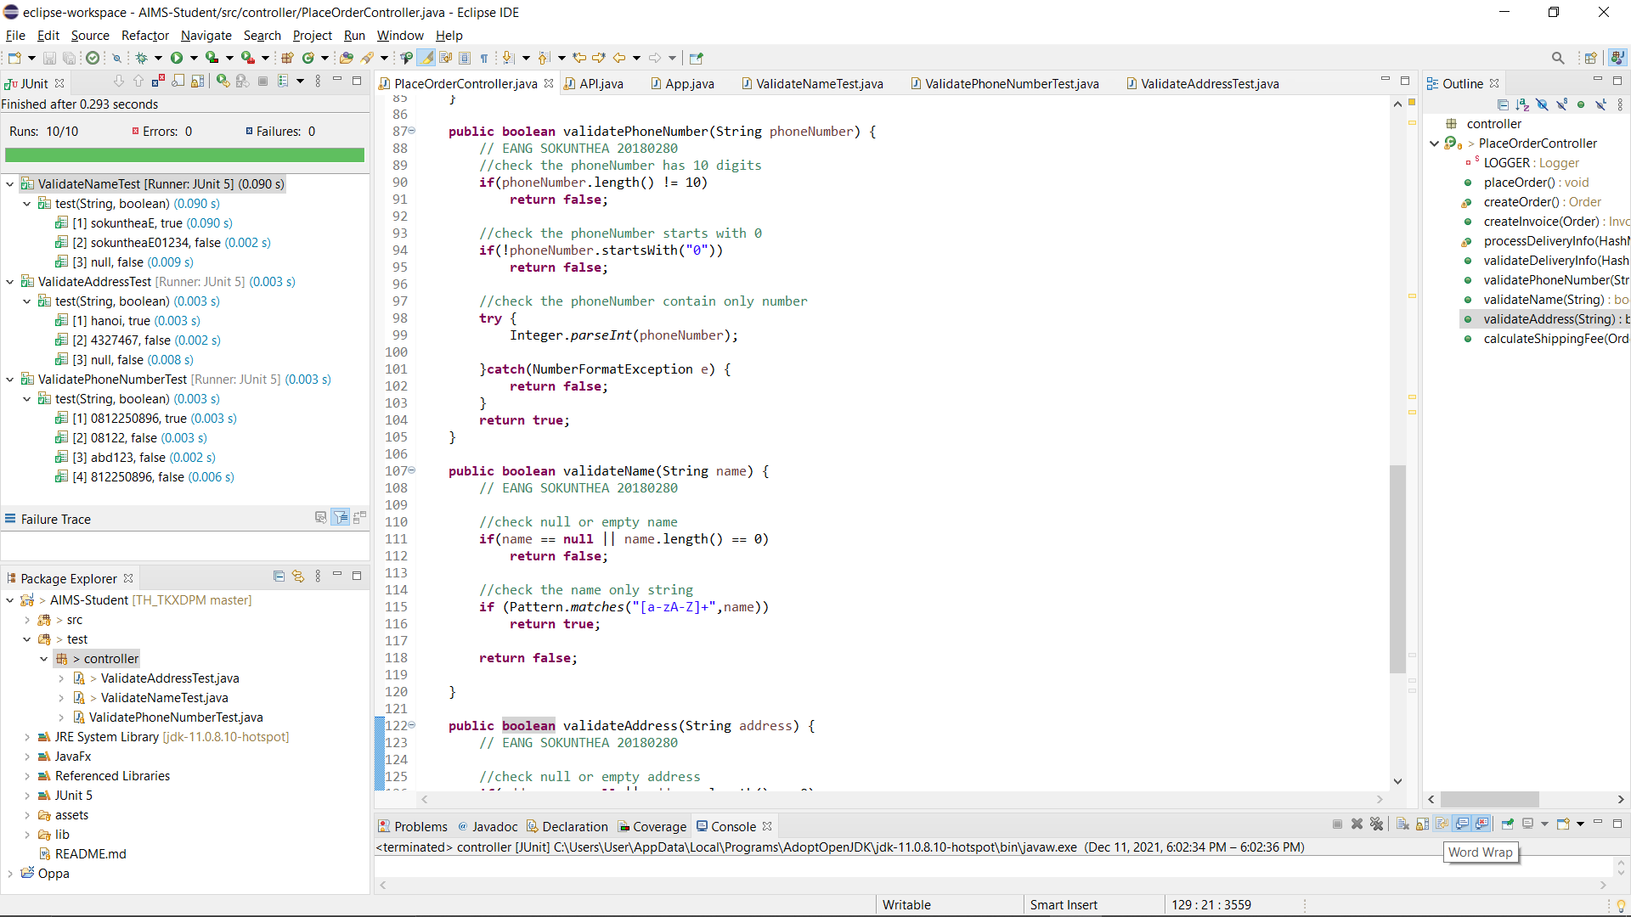

Hình : Kết quả kiểm thử

## Lập trình

### Javadoc

#### Javadoc cho class API

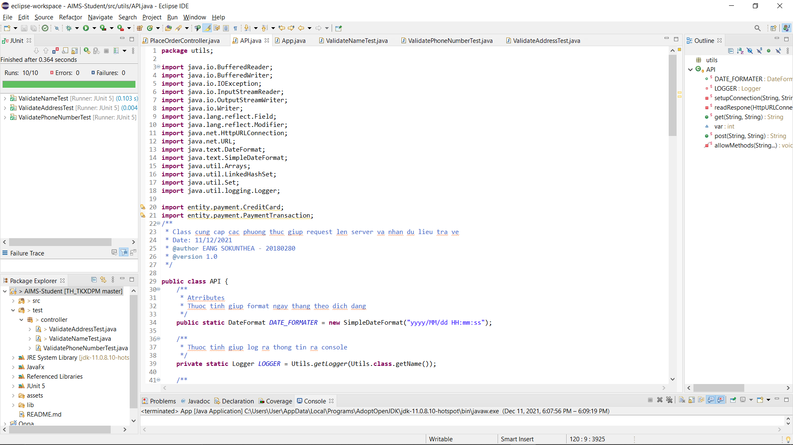

Hình : Class API

### Refactoring

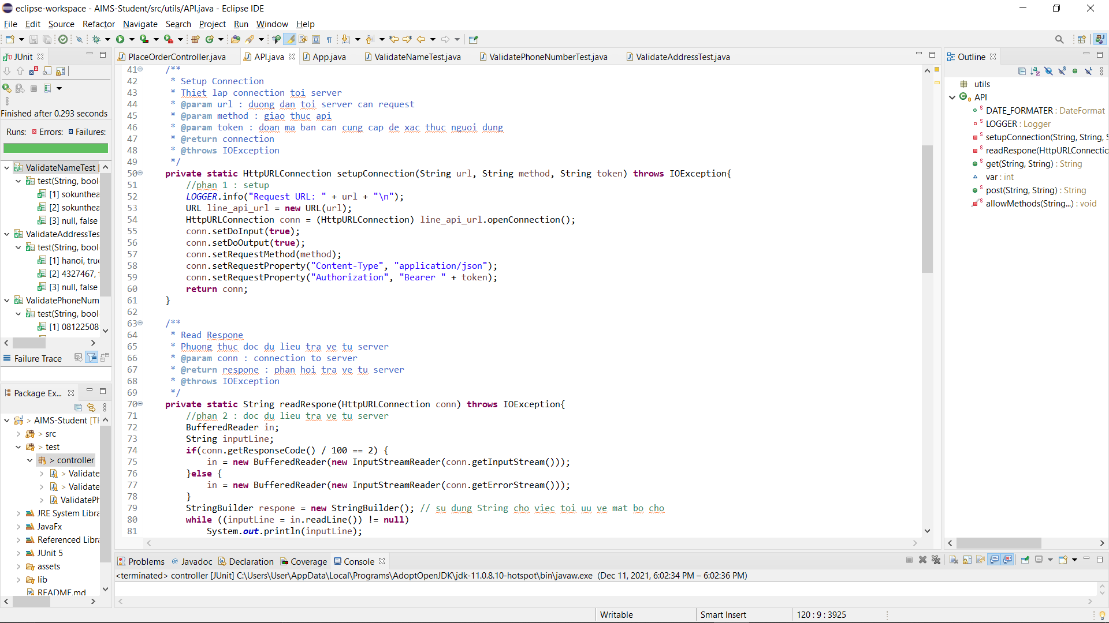

Hình 6: Method setUpConnection

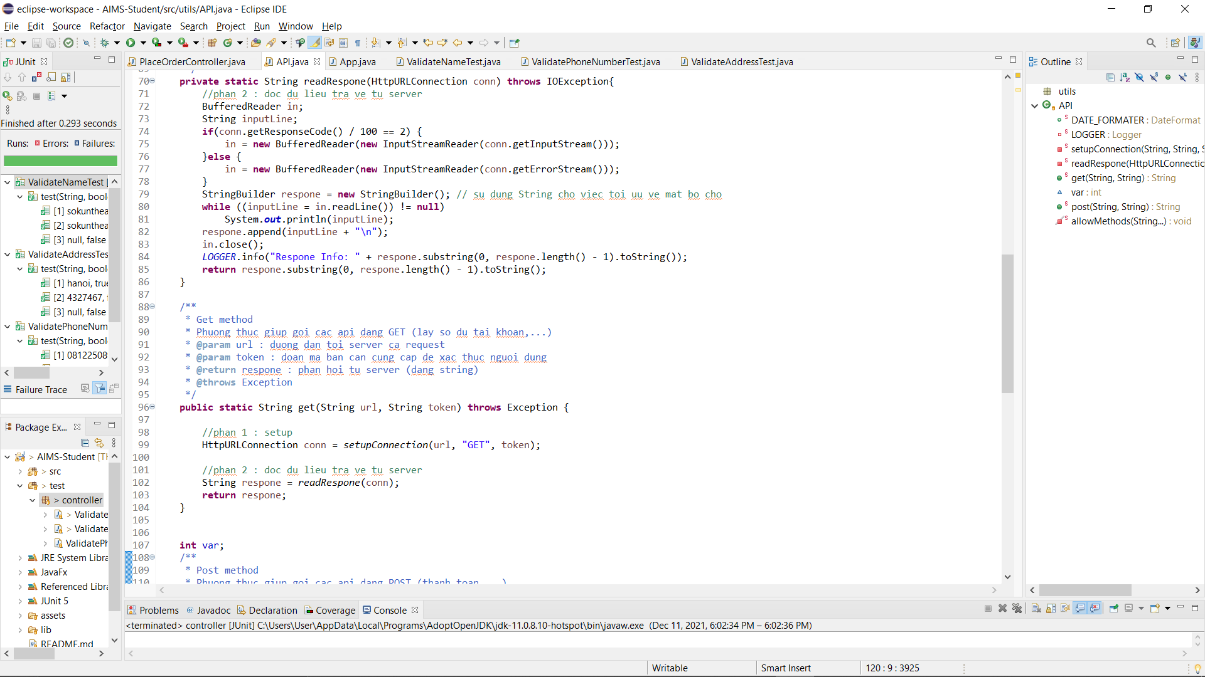

Hình 7: Method readResponse

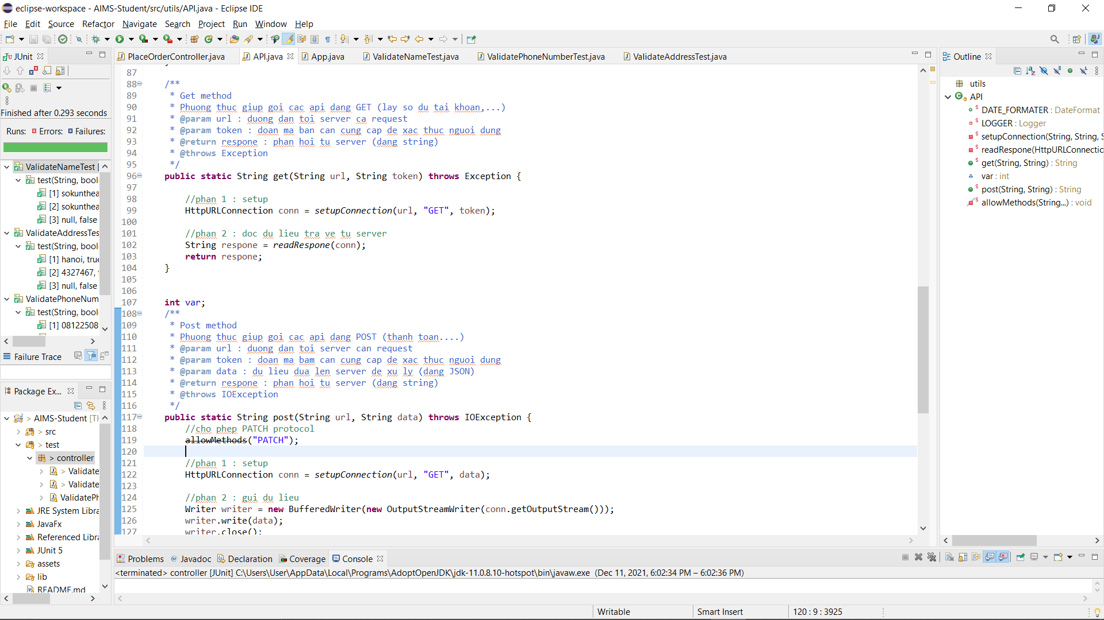

Hình 8:Metho get sau khi refatoring

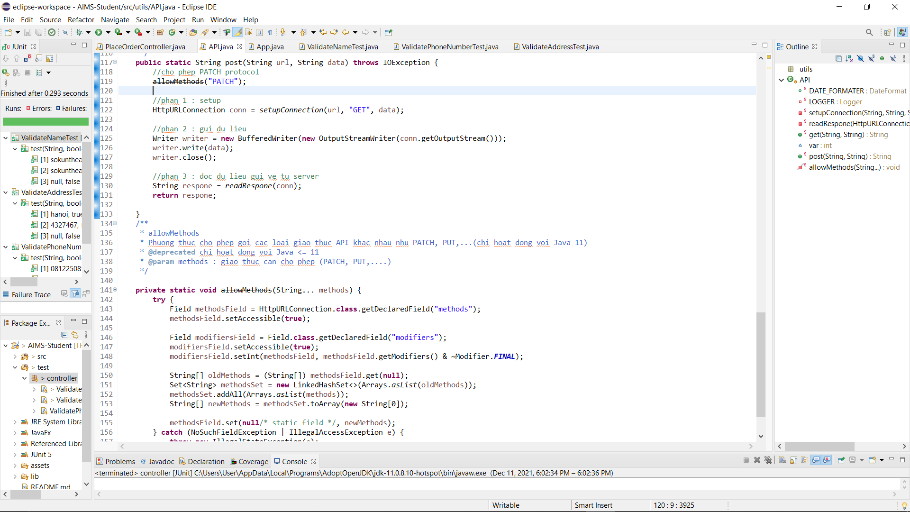

Hình 9: Method post sau khi refactoring

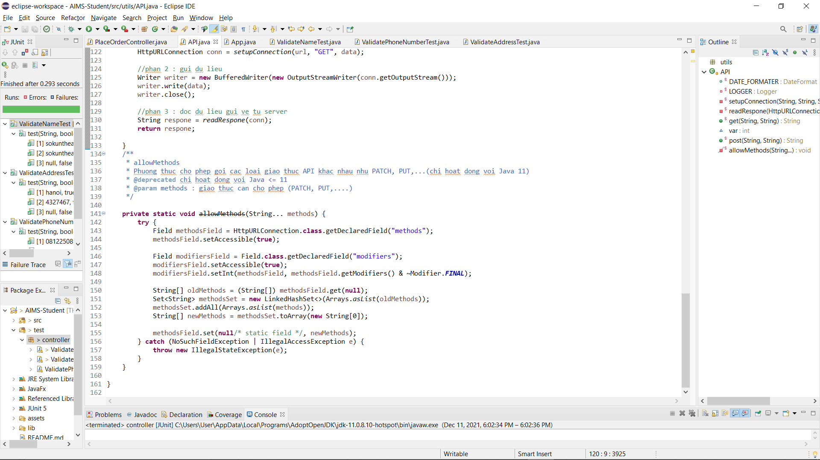

Hình 10: Allow Method sau khi refactoring

**Kết Quả Sau khi chạy chương trình của Project:**

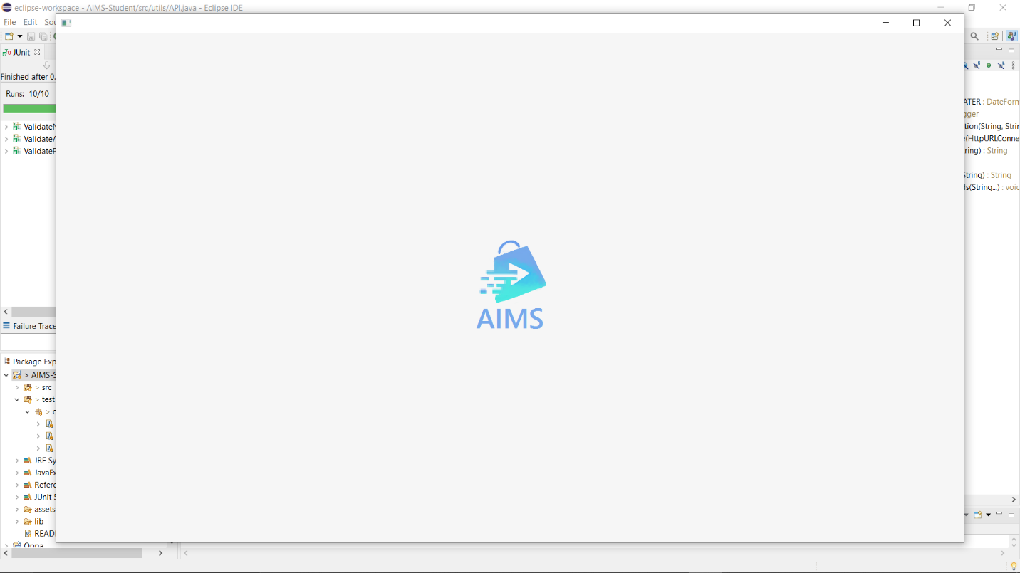

Hình 11.

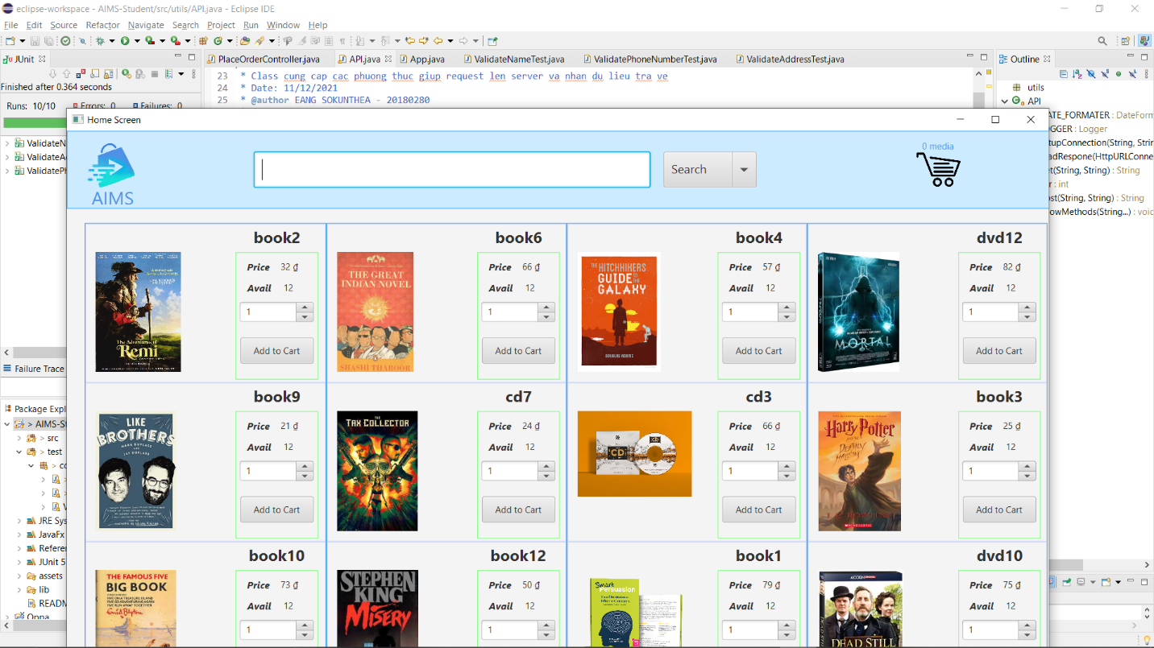

Hình 12.